Prévia do Censo "encolhe" 220 cidades
Filipe Motta e Rachel Botelho

Dados preliminares do IBGE registram queda de população em parte dos municípios onde a coleta já acabou

Campeãs em redução ficam na Bahia; cidades temem corte de verba federal atrelada ao número de habitantes

Pelo menos 220 cidades podem terminar este ano com perdas de 10% ou mais da população em relação a 2009. É o que indicam os dados preliminares do Censo.

O Nordeste é a região com a maior parte desses municípios (72), seguido pelo Sudeste, com 64.

Essas cidades estão no grupo de municípios que tiveram a coleta de dados finalizada na última quinta-feira - eram 4.070 (73%) dos 5.565 do país. Os dados, disponíveis na internet, ainda estão em processo de reavaliação, o que pode acarretar mudanças no resultado final.

A divulgação oficial da contagem da população pelo IBGE está prevista para o dia 4 de novembro.

Os quatro municípios que apresentavam maior redução populacional ficam na Bahia - Catolândia, Lamarão, Maracás e Belmonte, com queda a partir de 30%.

No caso da Bahia, as mudanças dos limites territoriais de vários municípios alteraram a distribuição dos moradores no Estado, o que fez alguns ficarem menores.

O IBGE da Bahia estima que haja variação significativa em pelo menos cem deles. As alterações dos limites ocorreram no início de 2010, mas algumas prefeituras ainda não tinham dimensão do que elas acarretariam.

"Esperávamos uma redução de 4.000 pessoas com o novo corte da cidade", diz Emanuel de Novaes, chefe de gabinete de Maracás (390 km de Salvador) -o município tinha 35,9 mil moradores e pode perder 11,4 mil.

A situação se repete em Calumbi (PE). Uma decisão judicial colocou três distritos de município como pertencentes à vizinha Flores.

A maior preocupação dos prefeitos é com os repasses da União que são proporcionais ao tamanho da população - como o FPM (Fundo de Participação dos Municípios). Tanto que uma parte deles já questiona os dados.

O IBGE repassa anualmente ao TCU (Tribunal de Contas da União) o número de moradores das cidades. Nos anos em que não há Censo, são enviadas estimativas.

O IBGE informou que, como os números da coleta são preliminares, não vai falar sobre as causas para a queda de população.

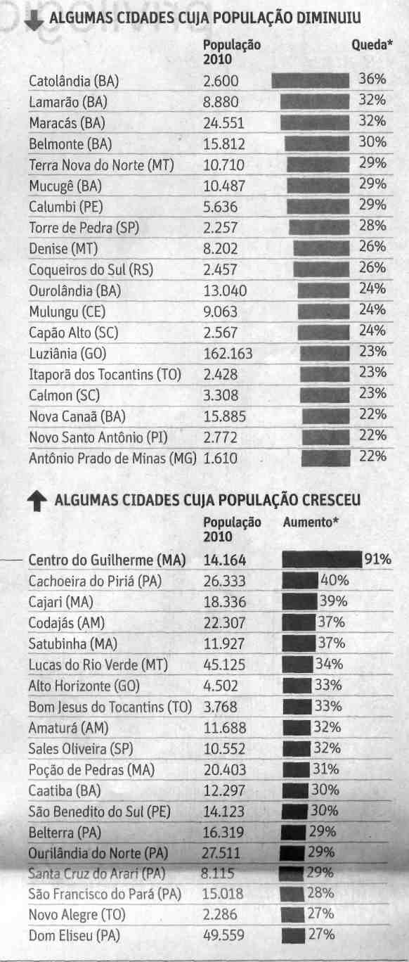

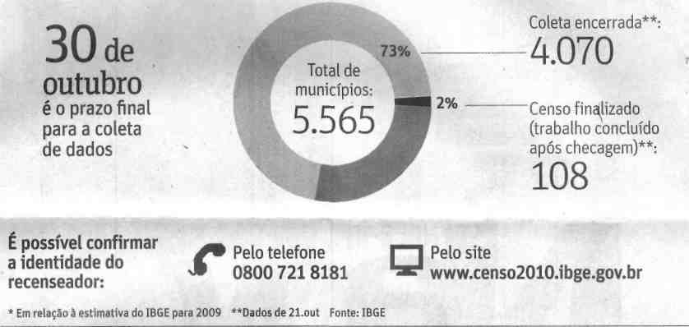

Fonte: Folha de S.Paulo, São Paulo, 23 out. 2010, Cotidiano2, p. 4.

